Udržitelná spotřeba ve městech – luxus, nebo nutnost?
(23. 9. 2010, Tematická Sekce Národní sítě Zdravých měst ČR)
PRAHA, 23. 9. 2010 – Měla by se města v současnosti zabývat otázkami udržitelné spotřeby? Úspěšné příklady dokazují, že v této oblasti svého rozvoje mohou města dosáhnout velmi dobrých výsledků, kdy ušetří nejen životní prostředí, ale ve střednědobém horizontu také finanční prostředky. Tématu udržitelné spotřeby ve městech a obcích byla věnována Sekce Národní sítě Zdravých měst ČR, která se uskutečnila 23. září v budově Českého svazu vědeckotechnických společností v Praze pod záštitou Ministerstva životního prostředí ČR.
Řada místních samospráv se v současnosti snaží o provoz úřadů, který by byl šetrný k životnímu prostředí, ale také k městským či obecním pokladnám. Seminář Národní sítě Zdravých měst ČR (NSZM) shrnul aktuální doproručení a postupy v této oblasti jak ze strany Ministerstva životního prostředí ČR, které převzalo nad akcí záštitu, tak z hlediska odborných institucí a organizací a z konkrétních měst. „Samosprávy mají velké možnosti jak zavádět ekologizaci úřadů, ale také další součásti udržitelné spotřeby například ve veřejných zakázkách nebo v provozu škol či zřizovaných organizací. Ve Zdravých městech nám jde o to, aby postup v těchto věcech byl systematický a neztroskotával na formálních překážkách,“ říká ředitel NSZM Petr Švec.
Ukázkovým přístupem k ekologizaci provozu úřadu se může pochlubit Zdravé město Uherské Hradiště, Zdravé město Chrudim zase získalo na začátku tohoto roku jako první mezi městy z ČR certifikát EMAS, udělovaný CENIA – českou informační agenturou životního prostředí organizacím, které splní náročná kritéria v oblasti environmentálního managementu. Zástupci obou Zdravých měst seznámili účastníky semináře s výhodami i úskalími při zavádění opatření přispívajících k udržitelné spotřebě na městských úřadech.
Základním předpokladem udržitelné spotřeby v budovách jsou úspory energie. Perspektivám udržitelné, nízkoenergetické výstavby se dlouhodobě věnuje kolektiv specialistů ze Stavební fakulty ČVUT v Praze zastoupený zejména prof. Janem Tywoniakem. Společnost SEVEN nabízí městům Projekt BuySmart, zaměřený na úspory energie, ale také na tzv. zelené nakupování. Závazná pravidla pro nakupování podle „zelených kritérií“ připravilo Ministerstvo životního prostředí s důrazem veřejné zakázky. Právě zadávání veřejných zakázek může představovat účinný nástroj pro podporu udržitelné spotřeby.
Pro podporu opatření vedoucích k udržitelné spotřebě a k ekologicky šetrnému provozu úřadů mohou města a obce využívat zejména finanční zdroje z vybraných Národních programů, které spravuje Státní fond životního prostředí.
Globální souvislosti udržitelné spotřeby a výroby ilustruje myšlenka „férového obchodu“ neboli distribuce produktů s označením „Fair Trade“. Ekumenická akademie Praha v České republice zaštiťuje projekt „Faitradová města“, který umožňuje městům podpořit prodej faitradových výrobků.
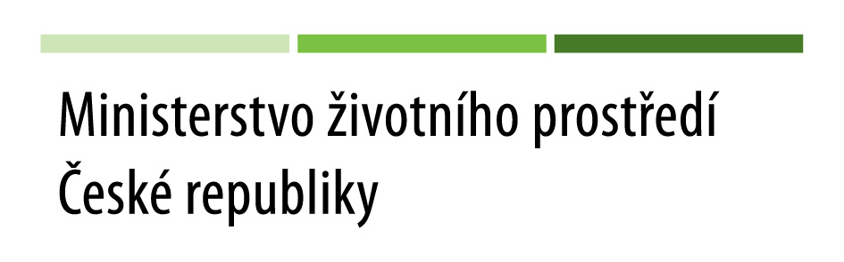
Seminář proběhl v rámci projektu „Udržitelná spotřeba a výroba – příprava celostátního Společného tématu místních Agend 21“, financovaného Státním fondem životního prostředí ve spolupráci s Ministerstvem životního prostředí ČR.
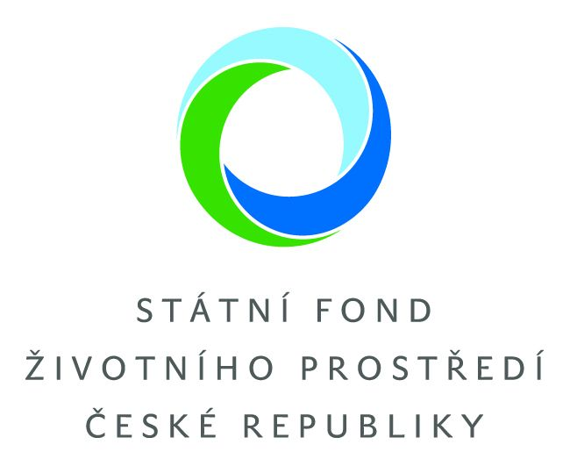

- mezinárodní Projekt Zdravé město – v roce 1988 iniciovala Světová zdravotní organizace a k jeho realizaci přizvala nejvýznamnější evropské metropole. Za patnáct let trvání projektu v Evropě vzniklo 1300 Zdravých měst ve 30 zemích (např. Velká Británie, Francie, Itálie, Německo, Maďarsko aj.). Základním cílem této aktivity je podpořit na úrovni měst, obcí a regionů realizaci mezinárodně uznávaných hodnot: zdraví, udržitelný rozvoj a kvalitu života.
- Národní síť Zdravých měst ČR – asociace sdružující města, obce a regiony, které realizují mezinárodní Projekt Zdravé město (PZM) – Zdravá města, obce a regiony systematicky podporují kvalitu veřejné správy, kvalitu strategického plánování a řízení s ohledem na udržitelný rozvoj a podporu zdraví, ptají se svých obyvatel na jejich názory. NSZM má dnes 90 členů, s regionálním vlivem na 1556 měst a obcí, ve kterých žije 2,9 milionu obyvatel (28 % populace ČR). Více informací o NSZM naleznete na internetových stránkách http://www.zdravamesta.cz.
Kontakt pro další informace:
Vladimír Mikeš
media@nszm.cz
případně na tel. 606 755 373

